FORMATO Nº 01:

SOLICITUD DEL REGISTRO DEL PARTICIPANTE
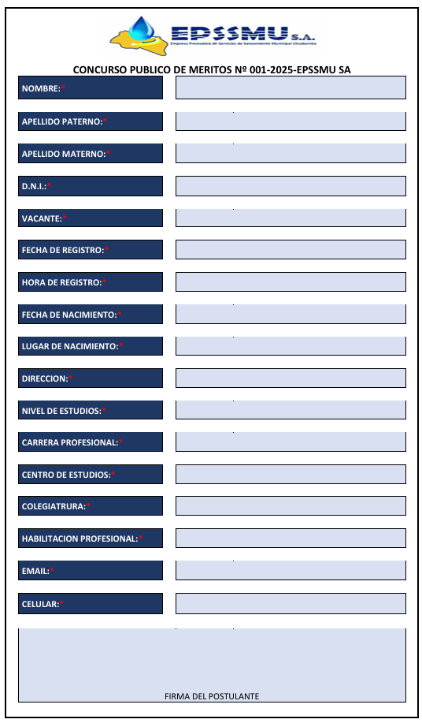


CONCURSO PÚBLICO DE MÉRITOS N° 002-2026-EMAPAB S.A.

